Planear actividades de implantación

Samuel Tellez Zarza
ADSO
3171608
Angelica Triana
9 de octubre 2026
Planear actividades de implantación

¿Cuál cree que fue la técnica y la estrategia de migración que podría estar relacionada con este taller? Justifique su respuesta.
La técnica utilizada fue ETL (Extracción, Transformación y Carga) porque los datos se extrajeron de Access a Excel, se transformaron limpiando encabezados y cambiando el formato a texto plano (.txt)

¿Cuáles son las tablas maestras y las tablas dependientes?
Las tablas maestras son Cliente y Producto porque existen de forma independiente en el negocio, mientras que la tabla dependiente es Pedidos porque está vinculada a las anteriores mediante llaves foráneas.
Figura 1
Relaciones entre las tablas Producto, Pedidos y Cliente en Access
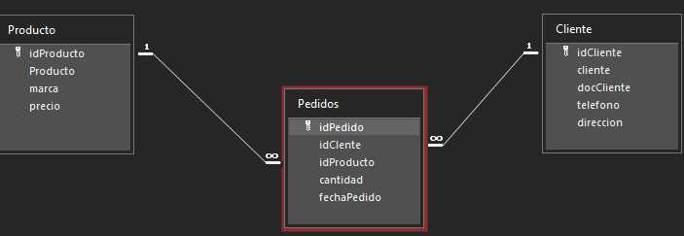

Mapeo de campos – direct mapping
Tabla 1
Tabla Cliente
Campo | Tipo de dato  Access | Campo | Tipo de datos MYSQL
idCliente | Autonumeración | idCliente | INT AUTO_INCREMENT PRIMARY KEY
cliente | Texto corto | cliente | VARCHAR(60)
docCliente | Texto corto | docCliente | VARCHAR(20)
telefono | Texto corto | telefono | VARCHAR(15)
direccion | Texto corto | direccion | VARCHAR(50)
Tabla 2
Tabla Pedidos
Campo | Tipo de dato  Access | Campo | Tipo de datos MYSQL
idPedido | Autonumeración | idPedido | INT AUTO_INCREMENT PRIMARY KEY
idClente | Número | idClente | INT FOREIGN KEY
idProducto | Número | idProducto | INT FOREIGN KEY
cantidad | Número | cantidad | INT
fechaPedido | Fecha/Hora | fechaPedido | INT
Tabla 3
Tabla Producto
Campo | Tipo de dato  Access | Campo | Tipo de datos MYSQL
idProducto | Autonumeración | idProducto | INT AUTO_INCREMENT PRIMARY KEY
Producto | Número | Producto | VARCHAR(30)
marca | Número | marca | VARCHAR(15)
precio | Número | precio | INT

Identificar cuantos registros existen en cada elemento requerido
Figura 2
Tabla Cliente en Access con sus 30 registros
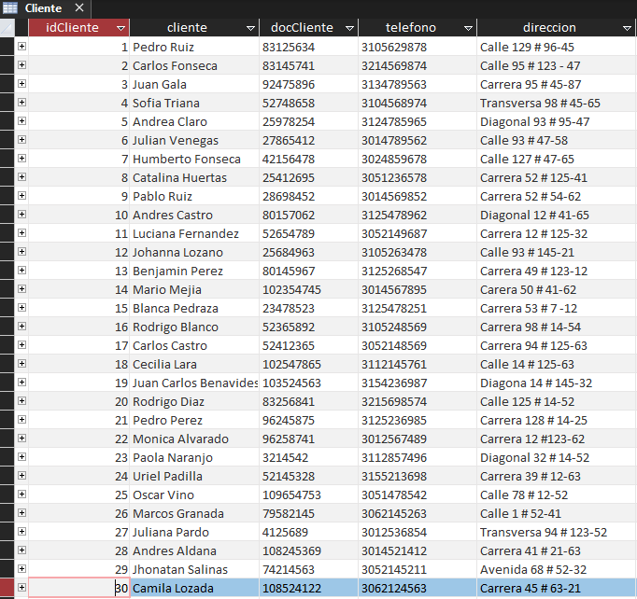
30 Registros
Figura 3
Tabla Pedidos en Access con sus 8 registros
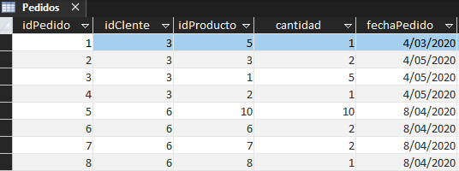
8 Registros
Figura 4
Tabla Producto en Access con sus 17 registros
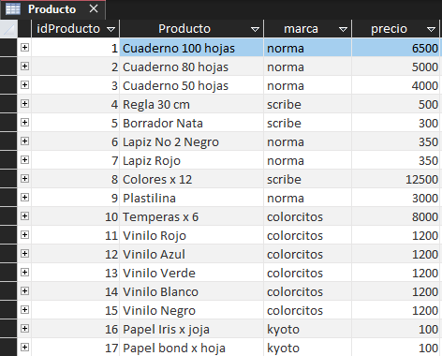
17 Registros

Exportacion a Excel
Figura 5
Tabla Cliente exportada a Excel
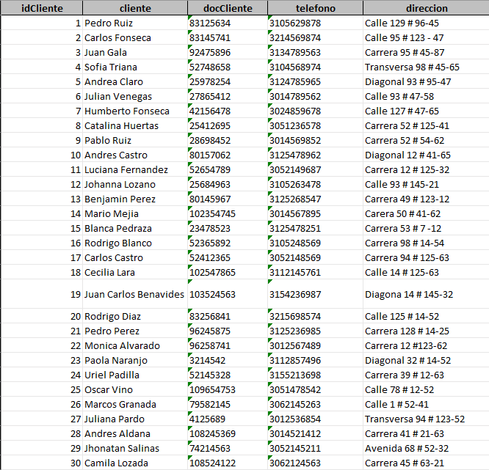
Figura 6
Tabla Pedidos exportada a Excel
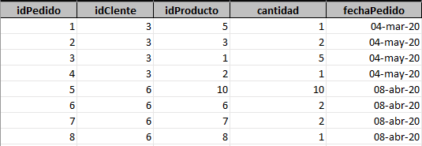
Figura 7
Tabla Producto exportada a Excel
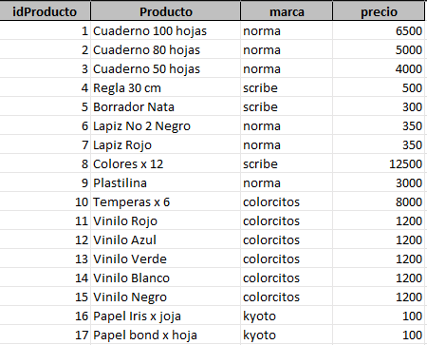

Eliminar la primera fila de encabezados
Figura 8
Tabla Producto sin la fila de encabezados
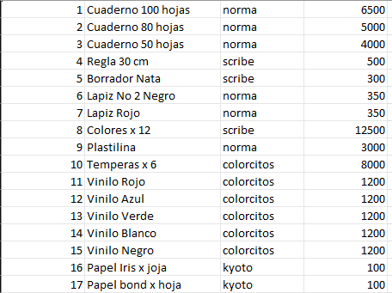
Figura 9
Tabla Pedidos sin la fila de encabezados
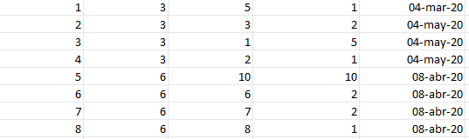
Figura 10
Tabla Cliente sin la fila de encabezados
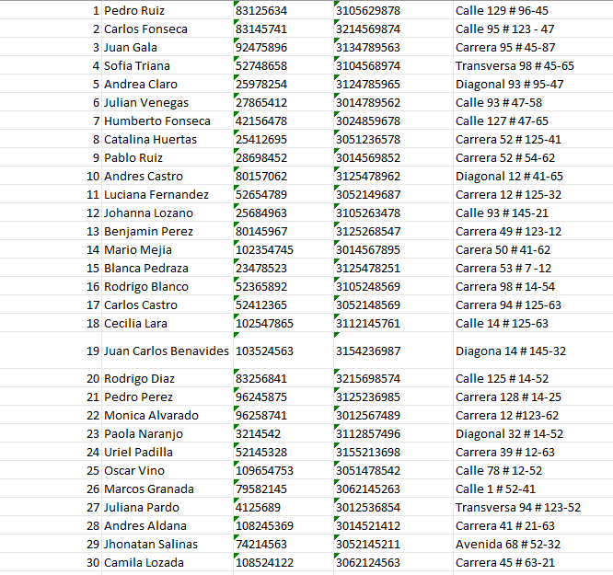

Transformación de datos
Figura 11
Archivos de texto (.txt) generados a partir de los archivos de Excel
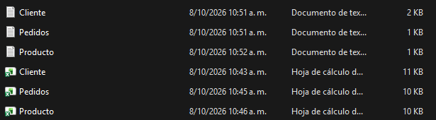

Preparar el destino

Crear db y sus tablas
Figura 12
Sentencias SQL para crear las tablas de la base de datos
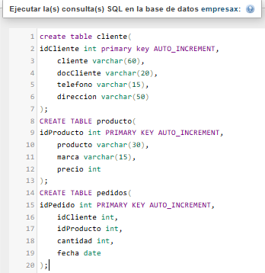
Figura 13
Sentencias SQL para crear las llaves foráneas
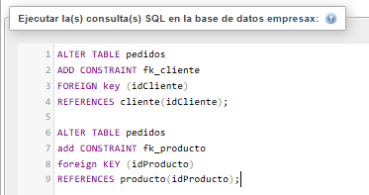

Diseñador
Figura 14
Diseñador de la base de datos empresax
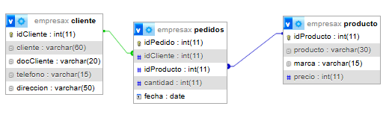

Sentencia para importar los datos
Figura 15
Sentencias SQL para importar los datos desde los archivos de texto
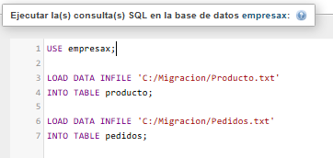

Validacion de datos
Figura 16
Consultas SQL para validar los datos migrados
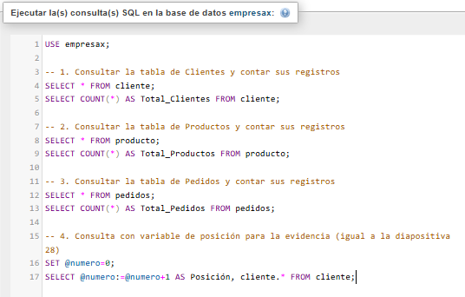
Figura 17
Consulta de la tabla producto en MySQL
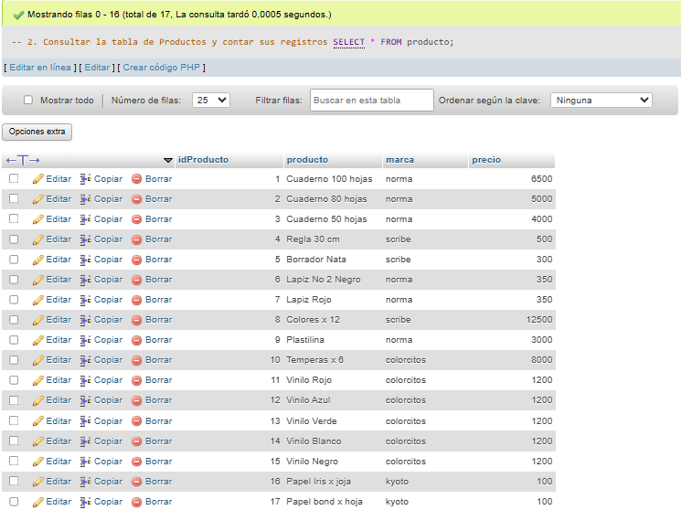
Figura 18
Total de registros de la tabla producto
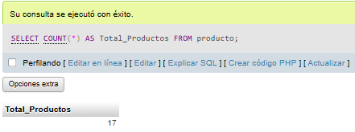
Figura 19
Consulta de la tabla pedidos en MySQL
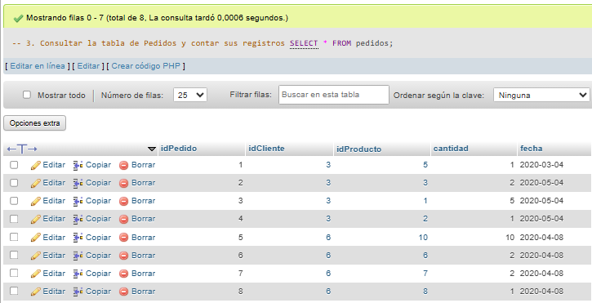
Figura 20
Total de registros de la tabla pedidos
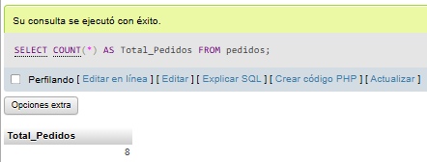
Figura 21
Consulta de la tabla cliente con la posición de cada registro
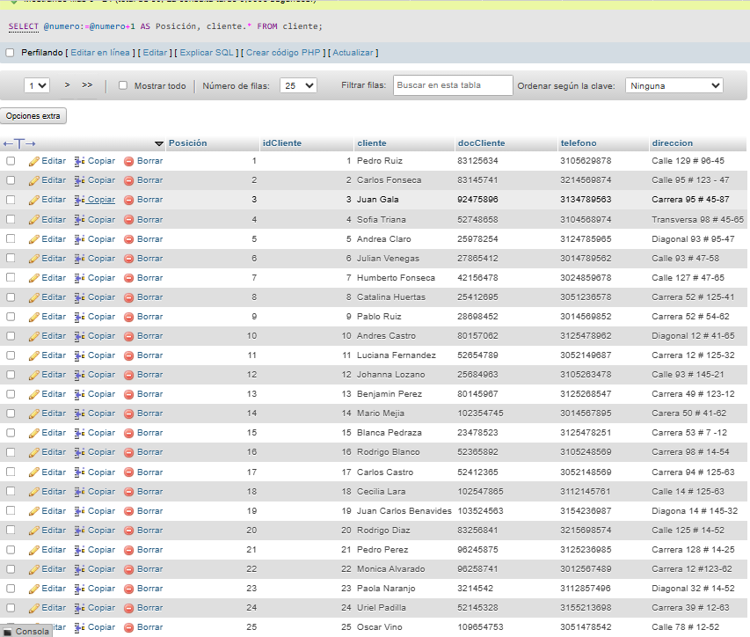

¿Pueden haber datos truncados?
Sí, pueden presentarse cuando el tamaño asignado a los campos en la base de datos destino es menor que el texto importado, o cuando se generan saltos de línea invisibles al exportar a texto en el archivo (txt).

¿Cree que afectó a los datos migrados? Justifique su respuesta.
No afectó la migración porque los tipos de datos en MySQL se configuraron con espacio suficiente como (VARCHAR(60) lo que permitió que la totalidad de las filas de las tres tablas se insertaran de forma completa y conservaran la integridad de su información original.

